- Nekonvenční způsoby obrábění
Tyto technologie se používají při obrábění součástí těžkoobrobitelných (kalené oceli, slinuté karbidy …) a tvarově složitých ( formy, zápustky, …), u kterých by klasické obrábění nebylo možné. Obrobitelnost u těchto technologií není dána mechanickými vlastnostmi (pevnost, tvrdost, …), ale fyzikálními vlastnostmi (teplota tavení, elektrická vodivost, …). Při úběru nepůsobí na obrobek žádná síla. Při užití těchto technologií dochází k daleko menším úběrům materiálu obrobku než u klasických metod obrábění.
  - Elektroerozivní obrábění
    - Princip a základní pojmy
Elektroerozivní obrábění je elektrotepelný proces, u kterého úběru dosahujeme periodicky se opakujícími elektrickými jiskrovými, či obloukovými výboji mezi dvěma elektrodami (nástroj, obrobek) ponořenými do kapalného dielektrika, což je kapalina s vysokým elektrickým odporem.
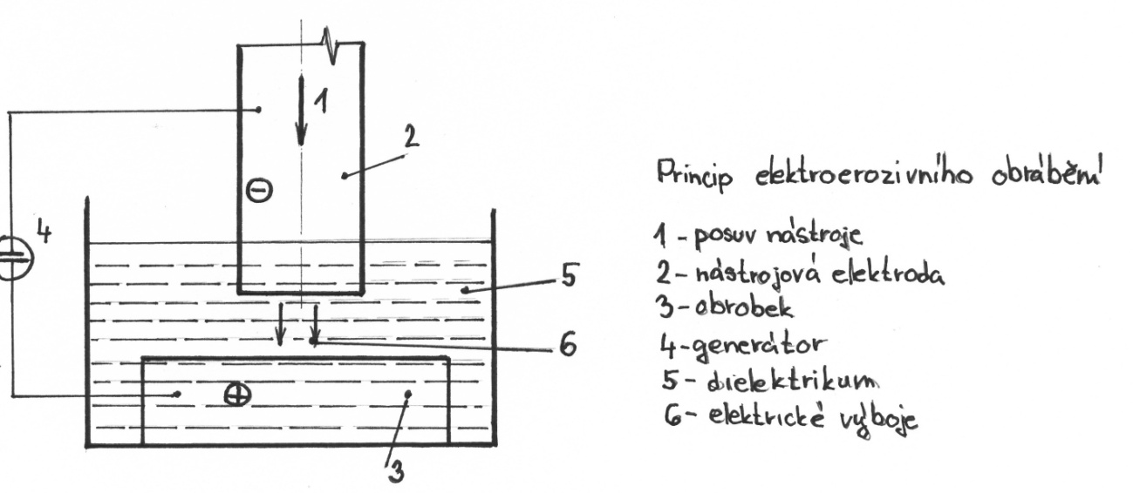

Při určité vzdálenosti dvou elektrod, zapojených do obvodu elektrického proudu dojde v místě nejsilnějšího elektrického napěťového pole k překonání odporu dielektrika a k výboji elektrického oblouku, či jiskry. V místě výboje vzniká teplota 3000°C až 12000°C, dojde k tavení a částečně i k odpaření materiálu elektrod. Přerušením elektrického obvodu dojde ke snížení teploty a roztavený materiál je pomocí dielektrika odstraněn ve formě spalin a mikročástic z místa výboje. Vznikne kráter, jehož objem je 0,001 až 0,00001 mm³.
K úběru dochází na obou elektrodách. Cílem procesu je maximalizovat úběr na elektrodě, kterou tvoří obrobek a minimalizovat na elektrodě, kterou tvoří nástroj. Toto ovlivňuje:
- Správná polarita elektrického obvodu
- Správné elektrické parametry elektrického výboje
- Četnost výbojů
- Vhodný materiál nástrojové elektrody
- Vhodné dielektrikum
Charakteristické parametry elektroeroze
- Tvar a velikost energie impulsu (jiskra, oblouk)
- Velikost mezery mezi nástrojem a obrobkem
- Vhodné dielektrikum
Při výboji se zpočátku uvolňuje větší část energie v oblasti anody (elektronová vodivost), později v oblasti katody (iontová vodivost). Z toho důvodu při krátkých výbojích zapojujeme obrobek jako anodu a při dlouhých jako katodu.
Jako zdroje elektrické energie se používají generátory.
Závislé generátory – mají dobu, výkon a frekvenci výboje závislou na mezeře mezi elektrodami. Jsou založeny na opakovaném nabíjení a vybíjení kondenzátoru ze zdroje stejnosměrného napájení. Nevýhoda – velký odběr materiálu nástroje.
Nezávislé generátory – je možné řídit sled i délku impulsů. Výhodou je malé opotřebení nástrojové elektrody. Tyto generátory se staví jako rotační a polovodičové.
Dielektrikum zajišťuje tyto funkce – působí jako izolátor mezi elektrodami, odvádí teplo pracovní mezery, odvádí spaliny a mikročástice z místa výboje, zabraňuje usazování mikročástic na nástrojové elektrodě. Dielektrikum musí mít dostatečný elektrický odpor, dostatečný bod vzplanutí, hygienickou nezávadnost, co nejnižší cenu. Jako dielektrikum se používá petrolej, lehké strojní a transformátorové oleje, destilovaná voda, neionizovaná voda, …
Způsoby vyplachování pracovní mezery
- Vnější vyplachování
- Tlakové vnitřní vyplachování
- Vyplachování odsáváním
- Pulzní vyplachování
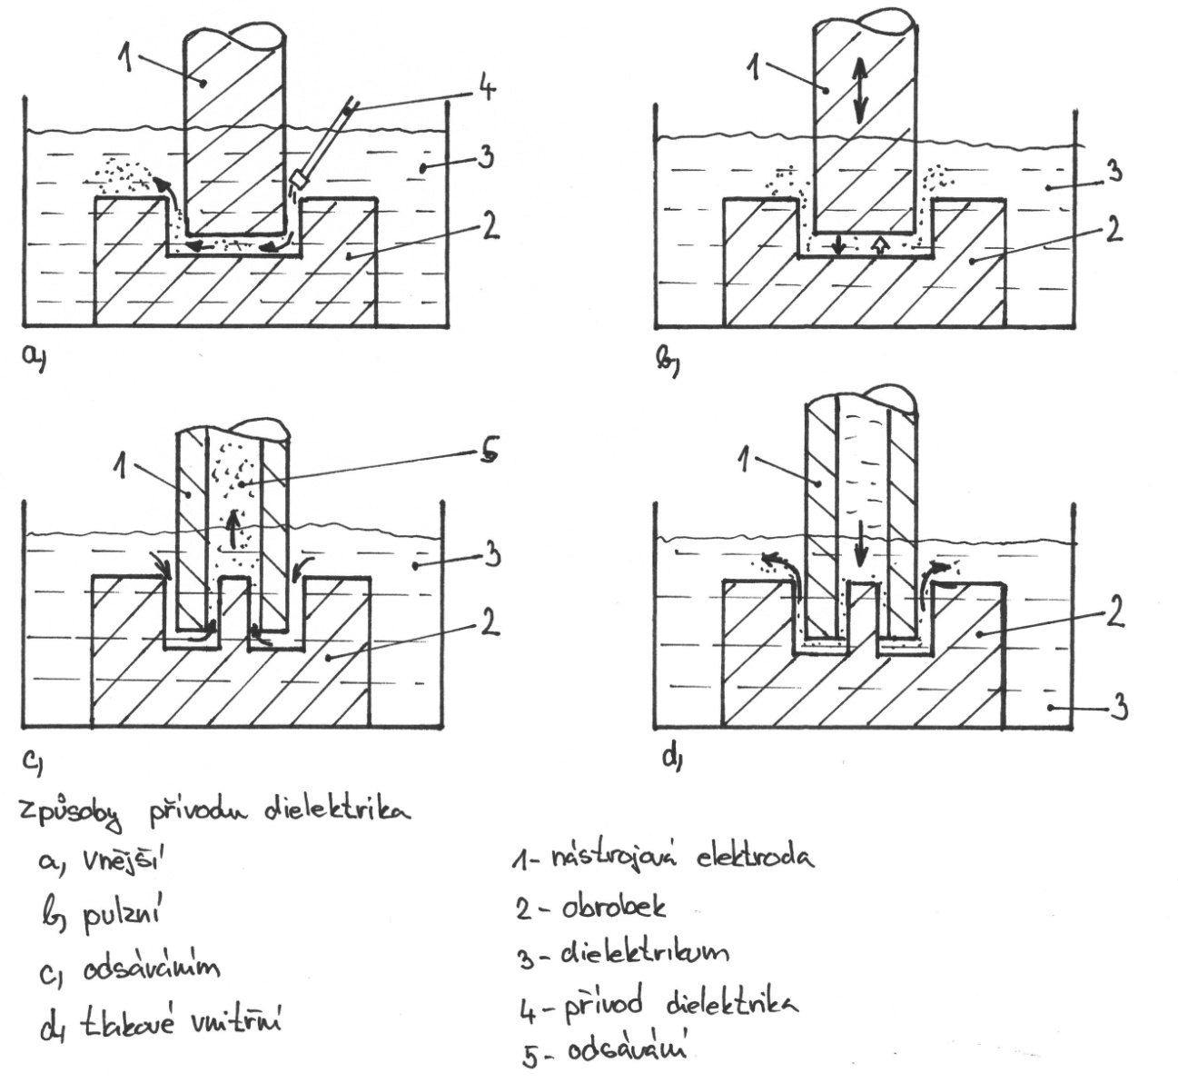

Nástrojové elektrody
Materiál nástrojové elektrody se volí dle materiálu obrobku, elektrických parametrech výboje, polarity generátoru, fyzikálních vlastností materiálu elektrody.
Materiál nástroje musí splňovat
- Dobrou elektrickou a tepelnou vodivost
- Vysoký bod tání a bod varu
- Odolnost proti elektrické erozi
- Stálost tvarů a minimální tepelnou roztažnost
- Dobrou obrobitelnost
Tyto parametry splňuje elektrolytická měď slitiny wolframu a mědi, slitiny hliníku, mosaz hliník, grafit.
    - Technologické aplikace elektroerozivního obrábění
- Hloubení dutin, zápustek a forem, vyjiskřování ulomených nástrojů
- Elektroerozivní drátové řezání
- Výroba malých otvorů (mikroděrování)
- Elektrokontaktní obrábění

Hloubení dutin, zápustek a forem, vyjiskřování ulomených nástrojů

Elektroerozivní obrábění se využívá při výrobě zápustek, tvářecích nástrojů, forem pro tlakové lití výrobu střižných nástrojů. Toto obrábění se z ekonomického hlediska vyplatí při výrobě složitých dutin. Časté použití je také při odstraňování ulomených nástrojů ( vrtáky, závitníky, …) z obrobků. Tímto způsobem se zachraňují obrobky velké hodnoty. Jádro nástroje se vyjiskří a zbytek nástroje se vyjme

Parametry elektroerozivního hloubení
Pracovní napětí až 50 V, proud 0,5 až 320 A, frekvence 50 až 500000 Hz, úbělovost 100 až 25000mm³minˉ¹, přesnost +-O,12 až 0,05 mm, drsnost povrchu Ra až 0,5 μm.
Nástrojová elektroda se navrhuje a konstruuje pro každý obrobek samostatně. Z důvodu vysokých nákladů na výrobu se u elektrojiskrových strojů s automatickou výměnou nástrojů může celkový tvar obráběné dutiny rozdělit na jednodušší tvary.
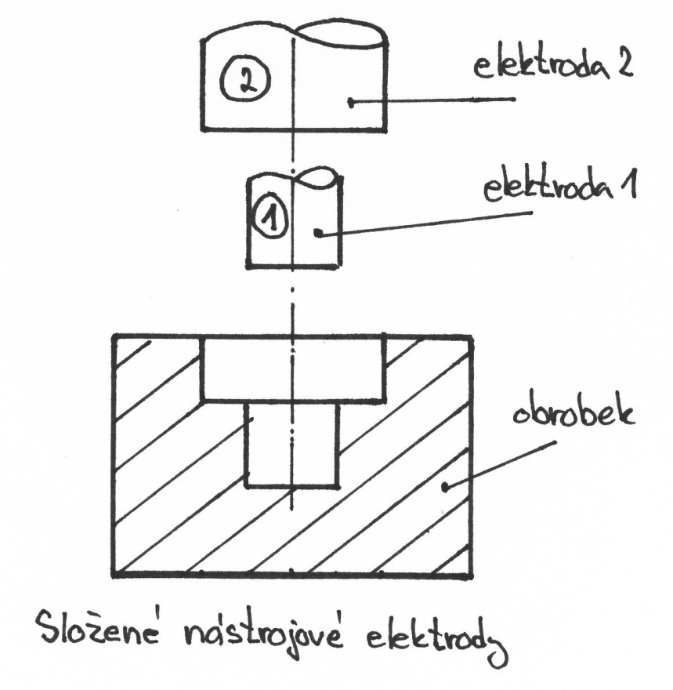

Klasický způsob hloubení je založen na přenášení tvaru nástrojové elektrody ve směru svislé osy. Dalším vývojem bylo zavedeno tzv. planetové obrábění, tj. řízené vychylování nástrojové elektrody ve všech směrech roviny x-y
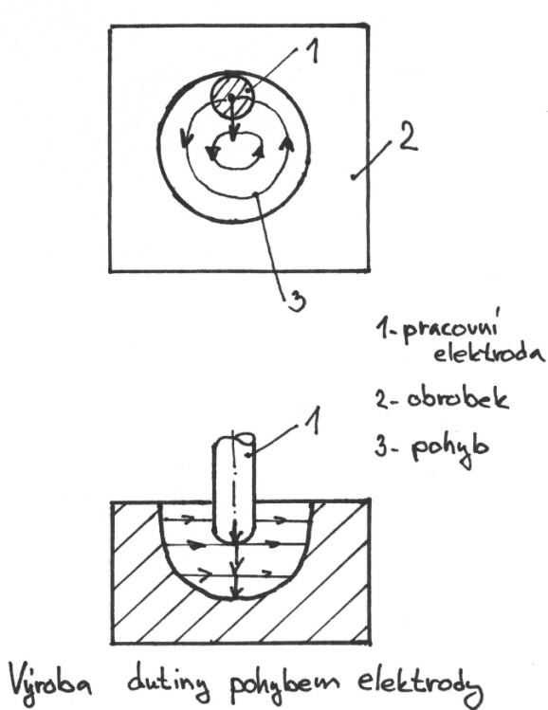

Výhody planetového obrábění
- Pro výrobu složité součásti lze použít jednoduchý nástroj
- Zkvalitnění obrobeného povrchu – lepší výplach a odstranění odebraných částic, které v oblasti výbojů zhoršují jakost povrchu a přesnosti
Další pokrok přineslo zavedení CNC řízení elektrojiskrového obrábění ve čtyřech osách současně, kdy vhodnou kombinací tvaru a pohybu elektrody lze vyrobit velmi složité obrobky.
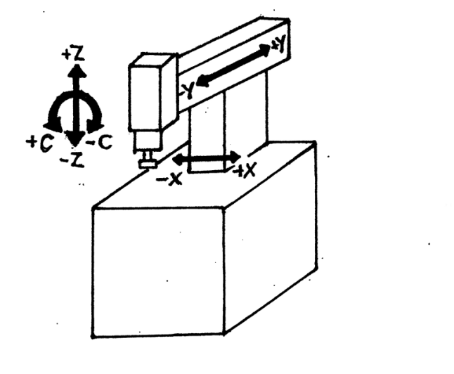

Elektroerozivní drátové řezání
Tato metoda je využívána zejména při výrobě střižných a lisovacích nástrojů, šablon a dalších plochých součástí z kovových materiálů. Lze vyrábět tvarové přímkové plochy (tvořící čárou těchto ploch je přímka)
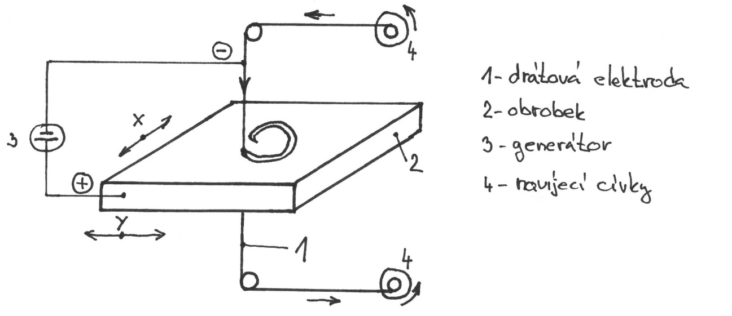

Elektroeroze probíhá mezi nástrojovou elektrodou tvořená tenkým drátem, který je z důvodu opotřebení převíjený pomocí odvíjecího zařízení a obráběnou součástí, která je připojená ke generátoru jako opačná elektroda. Elektrickými výboji mezi odvíjející se elektrodou a obrobkem pohybující se ve vodorovné rovině , vzniká pracovní řez požadovaného tvaru Nástrojová drátová elektroda je nástroj, který může odebírat materiál v jakémkoli směru, což ve spojení s CNC řízením umožňuje vyrábět velmi složité tvary obrobků. Drát se používá měděný, na větší průměr mosazný a na řezy malými průměry (0,03 až 0,07mm) molybdenový.

Požadavky na drátovou elektrodu
- Vysoká elektrická vodivost – přívod el. energie malým průměrem elektrody
- Dostatečná mechanická pevnost a odolnost proti přetržení
- Vysoká přesnost průměru a kruhovitosti – ovlivňuje přesnost řezání
Přesnost vyřezávaných tvarů je dána vlastnostmi stroje, přesností CNC řídícího systému, stabilitou nastavených pracovních parametrů generátoru, kvalitou přívodu a čištění dielektrika, tepelnou stabilitou stroje.
Drát musí vstupovat do místa řezu dokonale napnut a vyrovnán, proto je před vstupem kalibrován diamantovým průvlakem systémem podávání a vedení veden a napínán. Tento systém umožňuje naklopení nástrojové elektrody vzhledem ke kolmé ose až o +- 30°.
Technologické parametry
Úběr 35 až 200 mm³minˉ¹, jakost Ra 0,15 ž 0,3 μm, přesnost řezání až 0,01mm, maximální tloušťka až 400, dielektrikum – deionizovaná voda

Možnosti moderních elektrojiskrových drátových center
- Automatické navlékání drátu – pomocí proudu dielektrika, mechanicky
- Automatické vyjiskření technologických otvorů
- Automatické zjištění polohy obrobku pomocí drátové elektrody
- Automatické zjištění středu startovacího otvoru
Tyto automatizační prvky umožňují až 80 hodin bezobslužný provoz
S rozvojem výpočetní techniky se zavádějí nové metody vyřezávání třírozměrných tvarů tvarovou drátovou elektrodou. Vyrábí se z mědi a má tvar trubky obdélníkového průřezu. Lze vytvořit dutinu či vyřezat materiál. Tvar elektrody i její pohyb vůči obrobku se počítá na počítači.

Mikroděrování
Při elektroerozivním hloubení lze při vhodně zvolených technologických parametrech (speciální generátory pulsů o malé energie a krátké době trvání 3 až 5 μs) zhotovovat malé otvory kruhových i nekruhových otvorů o průměru 0,02 až 5 mm do hloubky až 100 mm (průvlaky, trysky karburátorů, …). Nástrojová elektroda je z materiálu o vysoké teplotě tavení – wolframu.
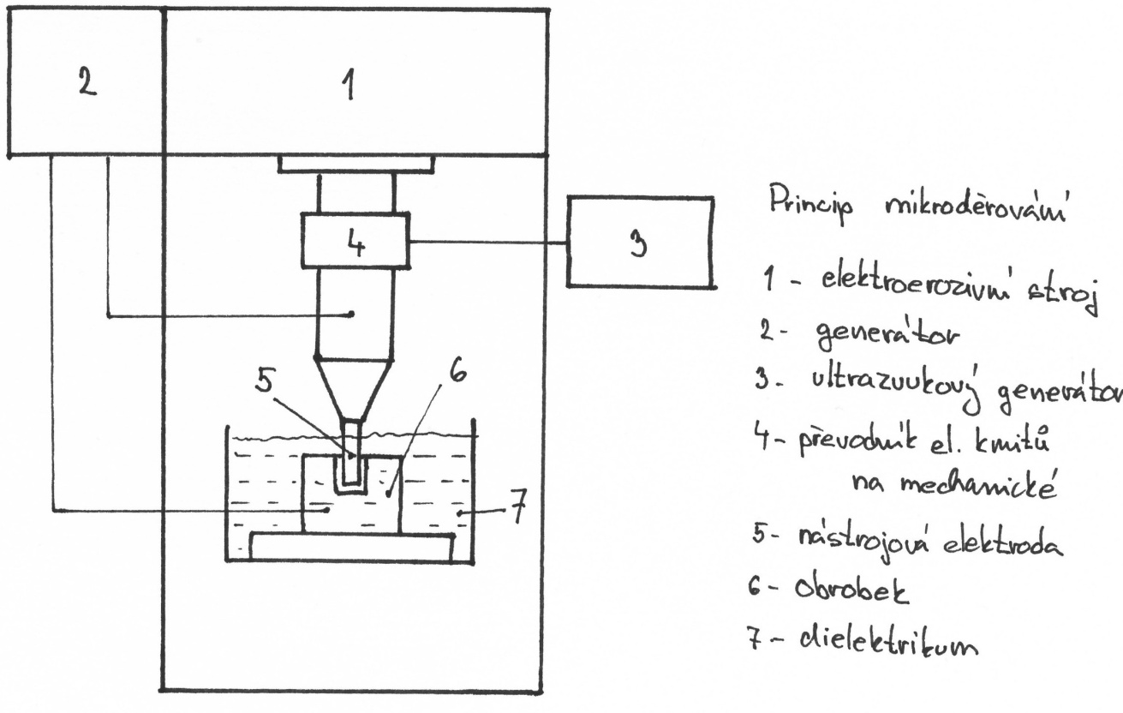
Na zařízeních se používají přípravky pro vedení elektrody (skleněné kapiláry) a optická zařízení pro polohování nástroje. Pro zajištění dobrého výplachu dielektrika vykonává nástrojová elektroda kmitavý pohyb.

Elektrokontaktní obrábění
Jedná se o odporové odtavování materiálu stykem elektrody a obrobku. Zdrojem proudu bývá jednofázový transformátor, pracovní napětí 6 až 30 V, kotoučová elektroda průměr 300 až 500 mm, tloušťka 1 až 3 mm, obvodová rychlost 7 až 15 msˉ¹
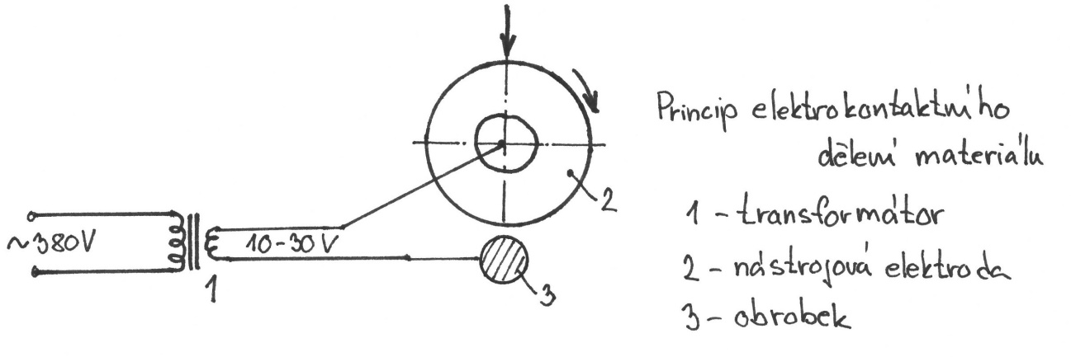

Kotoučová elektroda přichází do kontaktu s obrobkem. V místech styku probíhá proud o vysoké proudové hustotě. Tam se začíná kov odtavovat a částečně odpařovat. Otáčením elektrody se vytvořené můstky přerušují, na okamžik se zapálí oblouk, čím se tavení a odpařování zesiluje. Roztavený kov se odstraňuje tlakem par a unášením kotoučem. Odvod roztaveného kovu se zesiluje proudem vzduchu či vody, to je využito současně k chlazení elektrod.
Výhody – vysoká úběrovost, jednoduchost, malé opotřebení nástroje
Nevýhody – nízká kvalita obrobeného povrchu, hloubka tepelného ovlivnění až 10 mm, vysoká energetická náročnost, hlučnost
  - Elektrochemické obrábění
    - Princip elektrochemického obrábění
Elektrochemické obrábění je beztřískové obrábění elektricky vodivých materiálů. Podstatou obráběním řízená elektrolýza mezi obrobkem a nástrojovou elektrodou.
Řízená elektrolýza se od elektrolýzy používané při pokovování liší relativním posuvem elektrod, malou vzdáleností mezi elektrodami (0,05 až 1mm), velkým tlakem a prouděním elektrolytu, vysokou proudovou hustotou (až 1000Acmˉ²), členitým tvarem nástrojových elektrod.
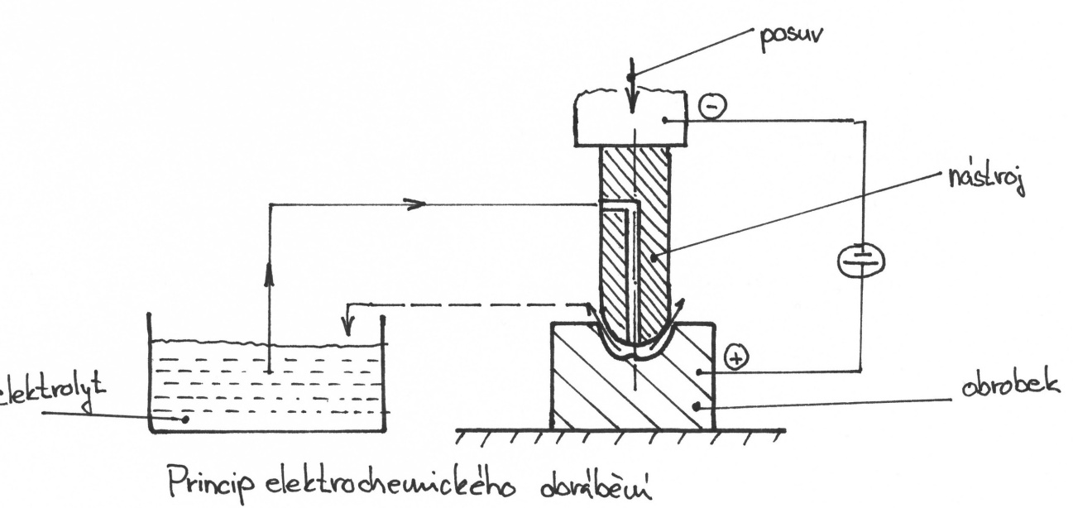
Obr.č.12
Nástroj se zapojuje na záporný pól tj. katodu, obrobek na anodu. Mezera mezi obrobkem a nástrojem se plynule udržuje (0,05 – 1 mm). Touto mezerou proudí elektrolyt o tlaku 0,4 až 2 MPa. V okamžiku zapojení elektrického proudu nastává v elektrickém poli mezi elektrodami pohyb kationtů elektrolytu k anodě a aniontů ke katodě. Na anodě dohází k reakci, při níž se kationty slučují s anionty kovu na povrchu anody a vytvářejí novou sloučeninu. Tím se postupně kov anody rozpouští. Elektrochemickou reakcí dochází k vytváření negativního tvaru nástroje (katody) v obrobku (anodě). Nástroj se neopotřebovává a obrobená plocha není tepelně zatěžována.
Množství odebraného materiálu závisí podle Faradayova zákona na elektrochemickém ekvivalentu k a intenzitě protékajícího proudu.

Elektrochemický ekvivalent k je množství látky vyloučené proudem za sekundu k [gAˉ¹sˉ¹] a bývá pro určitý elektrolyt a materiál konstantní.
Teoretický úběr materiálu
ρ - měrná hmotnost [ gmmˉ³]
Rychlost elektrochemického rozpouštění
J – proudová hustota [ Ammˉ²]
Při určitých proudových hustotách se tvoří na anodě nežádoucí produkt z oxidů, plynů a solí tzv. pasivační vrstvička. Ta omezuje průchodnost proudu a zpomaluje difuzi iontů kovu. Proto se musí tato vrstvička odstraňovat.
Elektrolyt
- Zajišťuje vedení elektrického proudu
- Složení elektrolytu určuje podmínky rozpouštění anody
- Odvádí z pracovního prostoru teplo
- Odvádí produkty chemické reakce
Jako elektrolyt se používá chlorid sodný, dusičnan sodný, chloristan sodný, kyselina sírová, kyselina chlorovodíková, hydroxid sodný.
    - Rozdělení metod elektrochemického obrábění
Obrábění s nuceným odstraňováním produktů elektrochemických reakcí
- Proudícím elektrolytem
- Hloubení tvarů a dutin
- Odstraňování otřepů
- Soustružení
- S mechanickým odstraňováním
- Broušení a lapování
- Honování
Povrchové obrábění bez odstraňování produktů elektrochemických reakcí
- Leštění
- Značení

Hloubení tvarů a dutin
Tato metoda se používá při hloubení dutin tvarových zápustek, forem pro tlakové lití, lisování tvarových otvorů v těžkoobrobitelných kovových materiálech a obrábění vnějších tvarových ploch.

Odstraňování pasivační vrstvičky je zde docilováno rychlím prouděním elektrolytu (10 až 60 msˉ¹) pod tlakem až 2,5 MPa. Rychlost proudění elektrolytu musí být tak veliká, aby stačil odstraňovat uvolňující se částice kovu anody. Přívod elektrolytu musí být stálý a elektrolyt musí rovnoměrně vyplňovat celou pracovní dutinu.
Obrobek je odizolován od kostry stroje a nástrojová elektroda, která má negativní tvar vyráběného povrchu, postupně vytváří tvar v obráběném materiálu.
Parametry obrábění
Proudová hustota – až 1000 Acmˉ² Pracovní napětí – 5 až 30 V
Rychlost posuvu - 0,2 až 15 mm minˉ¹ Pracovní mezera – 0,05 až 1 mm
Přesnost - O,O1 až 0,2 mm Drsnost Ra – 0,ě až 2 μm
Konstrukce a výroba elektrod je značně obtížná. Elektrody musí mít dobrou elektrickou a tepelnou vodivost, odolnost proti výbojům a korozi, dostatečnou pevnost, možnost dosažení hladkého povrchu
Zkonstruovaný tvar nástrojové elektrody je nutné experimentálně ověřit a provést korekce tvaru nástroje nebo izolačním nátěrem k zabránění nežádoucího úběru materiálu
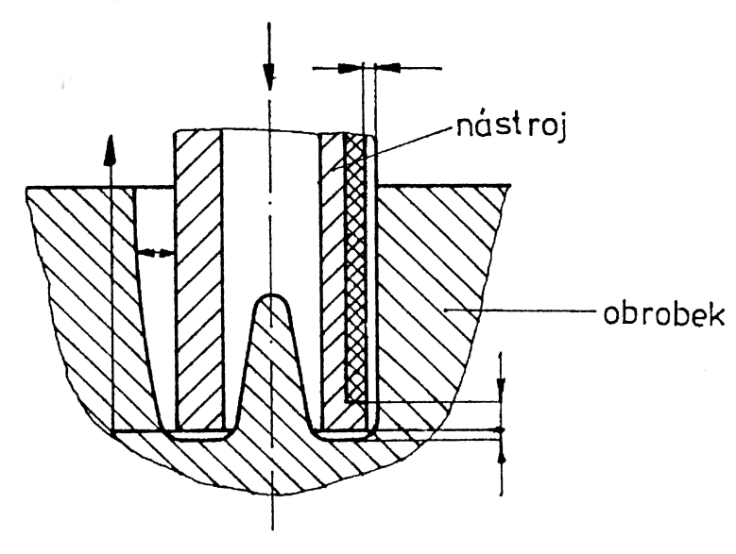
Nástroj se vyrábí z mosazi, mědi, korozivzdorné oceli, grafitu.
Touto metodou lze hloubit i otvory menší než 1 mm. Jako nástrojové elektrody se používá kovová trubička nebo skleněná trubička ve které je drát ze ušlechtilého kovu a v této trubičce proudí elektrolyt.

Odstraňování otřepů
Tuto metodu používáme ke zproduktivnění práce při odstraňování otřepů v málo přístupných místech a nenahrazení náročné ruční práce.
Otřep na hraně obrobku zmenšuje pracovní mezeru, tím se zvýší proudová hustota a dojde k rozpuštění materiálu otřepu.
- Tvarovou elektrodou – odstranění otřepů v dírách a jejich průnicích
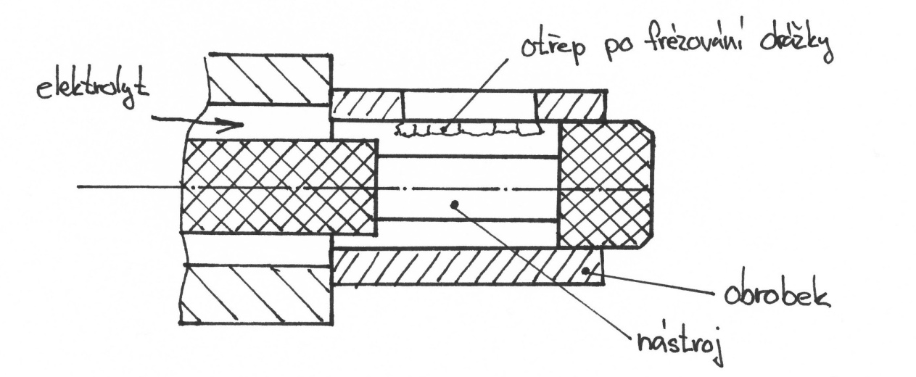
- Segmentovou elektrodou – u rotačních součástí (ozubená kola)
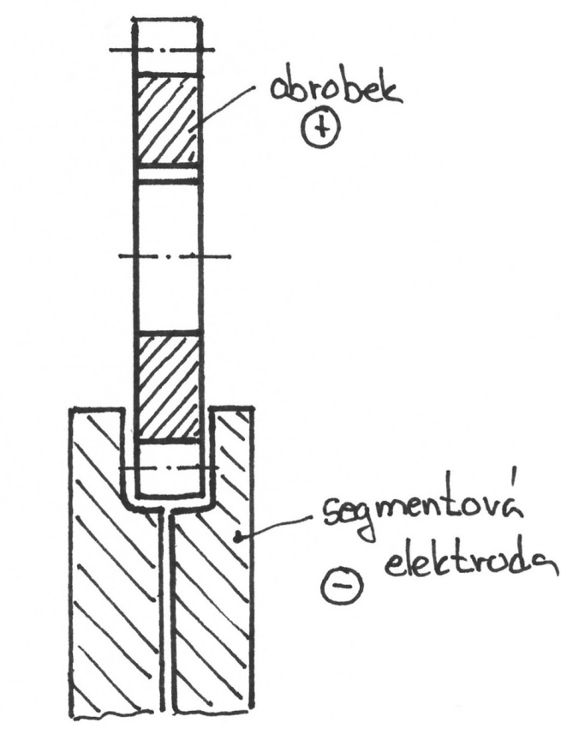

- V lázni
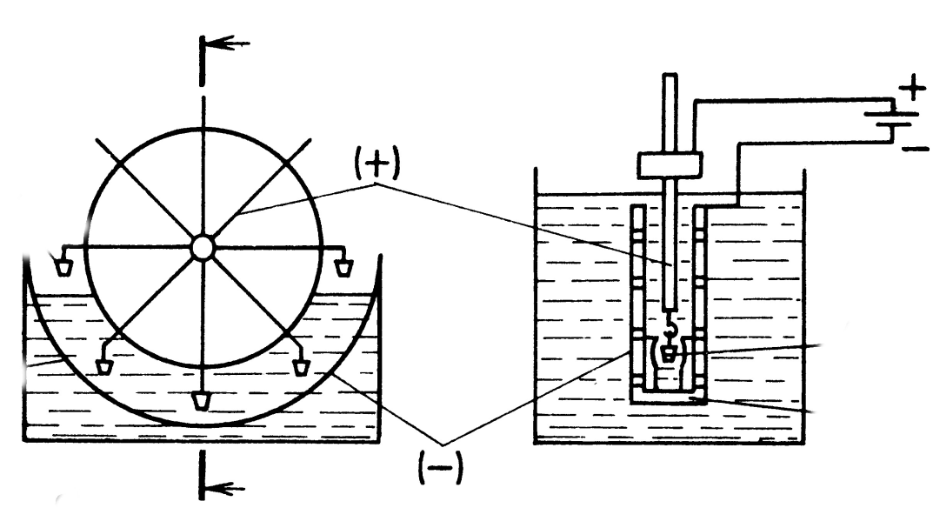

Soustružení
K odstranění pasivační vrstvičky se využívá rotačního pohybu obrobku. Lze použít na každém stroji pomocí přídavného rotačního přípravku umístěném na pracovním stole.
Dle způsobu soustružení můžeme dělit na :
Čelní způsob
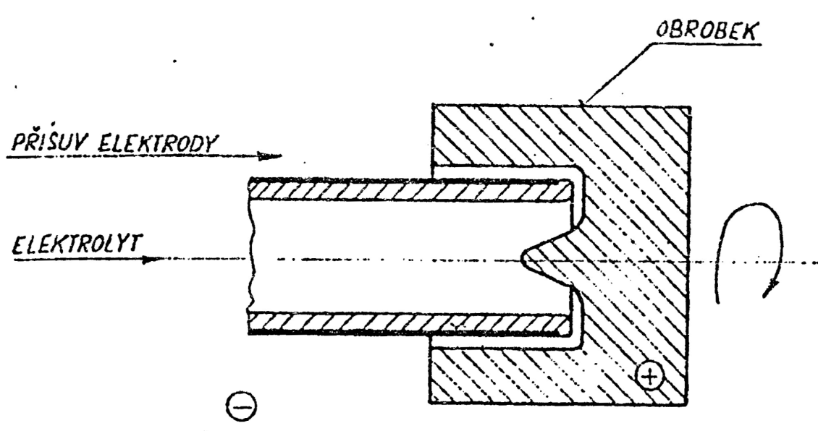
Zapichovací způsob – často tvarová elektroda
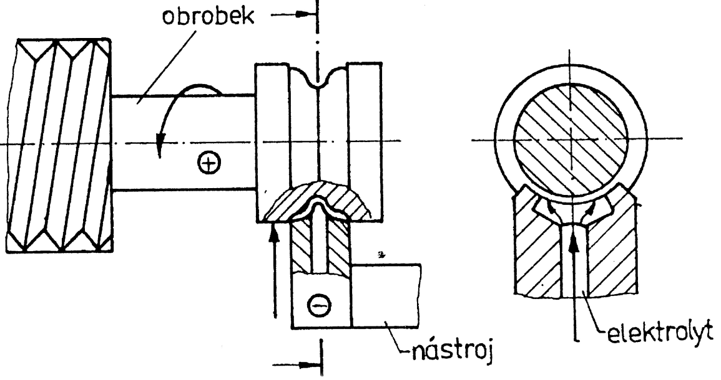

Broušení a lapování
Obrobek je až z 90%odebírán anodickým rozpouštěním. Pomocí brusného zrna se odstraňuje oxidační vrstva. Nástroj je diamantový kotouč s kovovou vazbou či kovový kotouč (u lapování). Pracovní mezera je určována u diamantového kotouče vyčnívajícími zrny diamantu u kovového kotouče brusivem rozptýleném v elektrolytu.
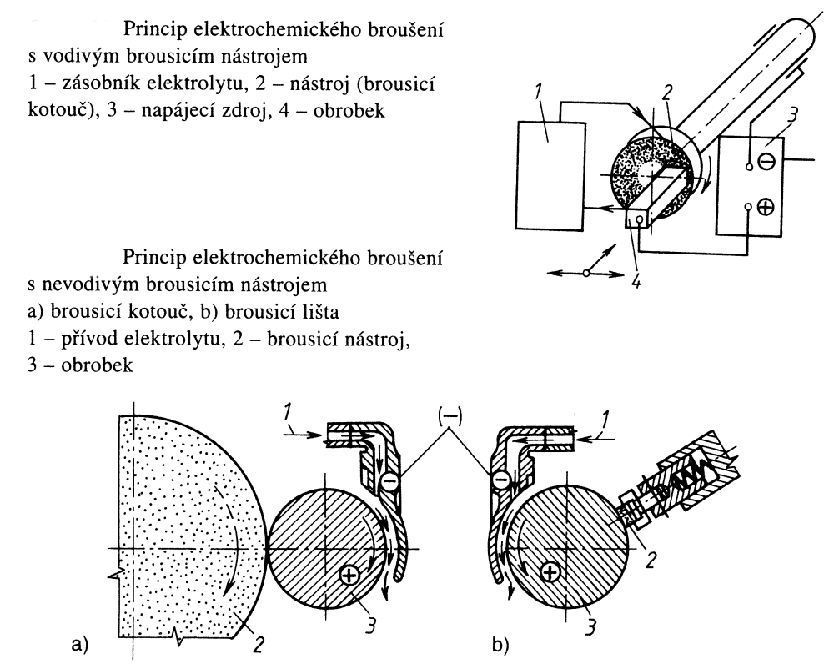
Výhodou metody je vysoká úbělovost, obrábění bez silových a tepelných účinků, malé opotřebení brousícího nástroje.
Dosahovaná přesnost je až +-0,05 mm, drsnost Ra 0,1 až 0,5 μm.

Honování
Princip elektrochemického honování je shodný s klasickým honováním.
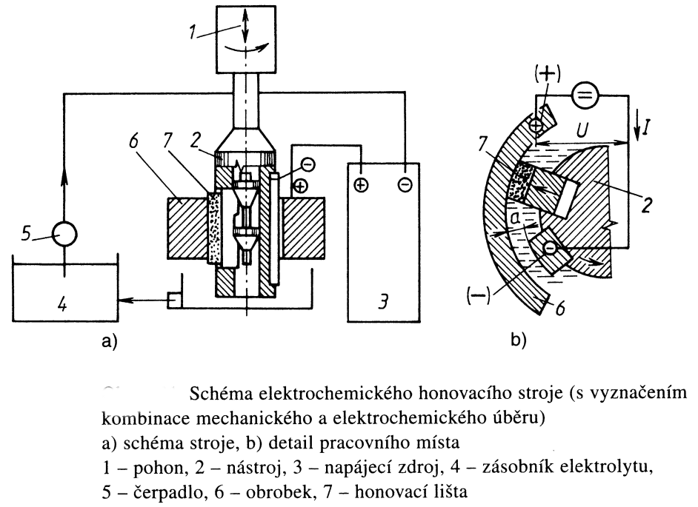

Dochází zde ke kombinaci elektrochemického a mechanického obrábění a tím ke zvýšení produktivity práce. Honovací hlava je osazena nevodivými honovacími kameny. Jako brusivo pro kamen se používá korund, karbid křemíku nebo diamant v keramické vazbě. Mezi vodivou plochou honovací hlavy (katodou) a obrobkem (anodou) proudí v mezeře (0,15 až 0,3 mm) elektrolyt a dochází k anodickému rozpouštění. Obráběná součást je odizolována od stroje.

Leštění
Je založeno na anodickém rozpouštění vrcholků nerovností. Na vrcholcích nerovností je větší proudová hustota a dochází tam k většímu úběru materiálu, než v prohlubeninách. V prohlubeninách se také usazují více produkty elektrolýzy než na vrcholcích. Nerovnosti se postupně vyrovnávají a vzniká hladký a lesklý povrch. Nástroj (katoda) tvoří kov, který se v elektrolytu nerozpouští (většinou olovo), musí mít větší plochu než obrobek a má tvar negativu anody.
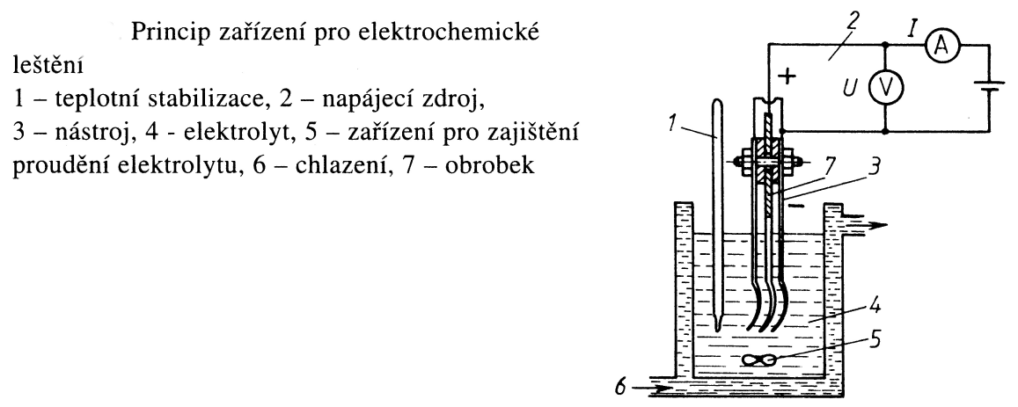

Obrobek musí být před leštěním opracován mechanicky – broušení, omílání. Dosahovaná drsnost povrch Ra je až 0,2 μm. Jako elektrolytu se dle materiálu obrobku používá kyselina chlorovodíková, sírová apod.

Značení
Jedná se o místní usměrněné anodické rozpouštění povrchu značené součásti pomocí nástrojové elektrody. Pracovní mezera je docílena pomocí nosiče elektrolytu nebo šablony. Šablony se vyrábí z plastů o tloušťce 0,1 až 3 mm, jako nosiče se používá např. cigaretový papír.
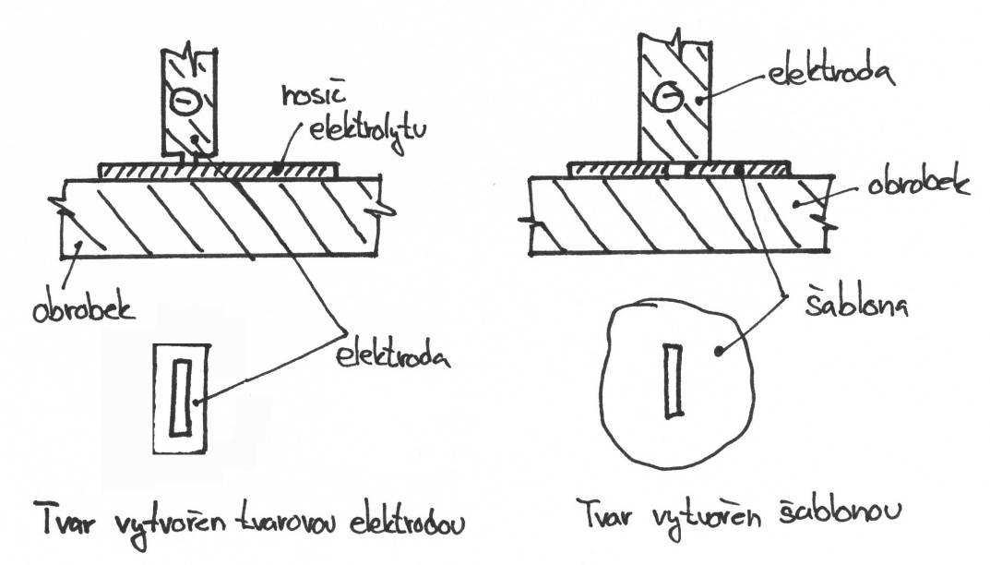
Hloubka znaku je pouze několik tisícin mm. Značení lze provádět pouze na čistý povrch o drsnosti menší než Ra 12 μm. Značení je bezsilové, bez vzniku tepla.

